Software di telemetria
Documento di architettura software
Struttura interna, flusso dei dati e motivazione delle scelte progettuali

1. Scopo del documento
Questo documento descrive come il software di telemetria è costruito internamente: da quali parti è composto, come il dato si muove dalla vettura fino allo schermo e al file di registrazione, e per quale ragione sono state prese le decisioni strutturali che lo caratterizzano.
Non è un manuale d'uso: non spiega come si avvia il programma né come si leggono le singole schermate. Non contiene nemmeno l'elenco dei canali trasmessi né il dettaglio del contenuto dei pacchetti, documentati separatamente. L'oggetto qui è l'organizzazione del codice.

2. Che cosa fa il software e con quali vincoli
Il programma riceve dalla vettura un flusso continuo di pacchetti, ne verifica l'integrità, li trasforma in grandezze fisiche, li mostra in tempo reale su un'interfaccia grafica e li registra su file. Lo stesso programma sa anche rileggere le registrazioni prodotte in precedenza e ripercorrerle a posteriori.
La forma del software discende da quattro esigenze concrete, che vale la pena esplicitare perché quasi ogni scelta descritta più avanti serve a soddisfarne almeno una:
- Il dato va registrato integralmente, alla frequenza con cui arriva, perché la registrazione è il materiale su cui si lavora dopo la sessione. Perdere righe per alleggerire la grafica non è accettabile.
- L'interfaccia deve restare fluida mentre il flusso è intenso, perché viene usata al box durante la sessione. Un programma che si blocca proprio quando la vettura è in pista non serve a nulla.
- Le registrazioni fatte con versioni precedenti della vettura devono restare leggibili, e una centralina non ancora aggiornata deve continuare a funzionare.
- Un disturbo sulla linea o la perdita di qualche pacchetto non devono fermare il programma né, soprattutto, produrre dati sbagliati senza che nessuno se ne accorga.

3. Organizzazione generale
Il codice è diviso in quattro livelli sovrapposti. Ogni livello conosce soltanto quello immediatamente sottostante e gli chiede dei servizi; i dati risalgono in direzione opposta. Il livello superiore non sa da dove arrivino i numeri che disegna, e il livello inferiore non sa che fine facciano.
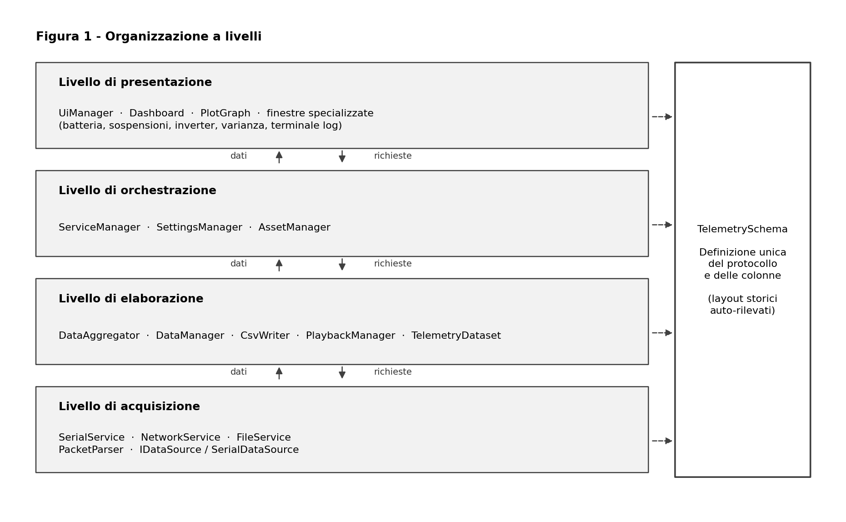
Figura 1 — Organizzazione a livelli e posizione della definizione del protocollo.
Il motivo di questa separazione è pratico più che formale. Le parti che cambiano spesso sono quelle in alto: si aggiunge una finestra, si cambia la disposizione di un grafico. Le parti che devono restare stabili sono quelle in basso, perché toccarle significa rischiare di corrompere i dati registrati. Tenendo le dipendenze rivolte in una sola direzione, una modifica alla grafica non può propagarsi fino al codice che interpreta i pacchetti.
A fianco dei quattro livelli, e accessibile a tutti, sta la definizione del protocollo. Non è un livello: è un riferimento condiviso, e la ragione per cui è disegnata separatamente è spiegata nel paragrafo 6.1.

Componenti principali
Componente | Responsabilità
ServiceManager | Crea tutti gli oggetti del programma, li collega fra loro e ne governa avvio, arresto e distruzione. È l'unico punto in cui si decide come il sistema è composto.
IDataSource | Interfaccia che definisce cosa deve saper fare una sorgente di byte: elencare le risorse disponibili, aprirsi, restituire dati, chiudersi. SerialDataSource ne è l'implementazione per la porta seriale.
SerialService | Possiede i due thread dell'acquisizione dal vivo e la coda che li separa. Riceve byte grezzi e produce righe di dati già interpretate.
PacketParser | Ritrova l'inizio dei pacchetti nel flusso, ne verifica il codice di controllo, riconosce il formato in uso e converte i byte in valori. Conta anche i pacchetti persi confrontando i contatori di tempo.
TelemetrySchema | Descrive in un unico posto i formati dei pacchetti, il significato di ogni campo e l'ordine delle colonne. Tutto il resto del programma è derivato da qui.
DataAggregator | Calcola le grandezze che non arrivano dalla vettura: medie e varianze su finestre di tre secondi, massimi e medie di sessione, distanza percorsa.
DataManager | Riceve la riga completa e la distribuisce a chi si è iscritto, con frequenze diverse a seconda del destinatario.
CsvWriter | Scrive su file ogni riga ricevuta, nell'ordine di colonne stabilito dallo schema.
FileService | Carica una registrazione da disco su un thread dedicato, riconoscendone il formato.
TelemetryDataset | Contiene una sessione caricata in memoria, organizzata per colonne anziché per righe.
PlaybackManager | Possiede i dati caricati, ne mantiene una copia ridotta per i grafici e gestisce l'esportazione.
UiManager | Costruisce e disegna le finestre, gestisce gli stati dell'applicazione e il ciclo di rendering.

4. Il percorso del dato in acquisizione dal vivo
Quando il programma è collegato alla vettura, il dato attraversa tre thread distinti prima di comparire a schermo.
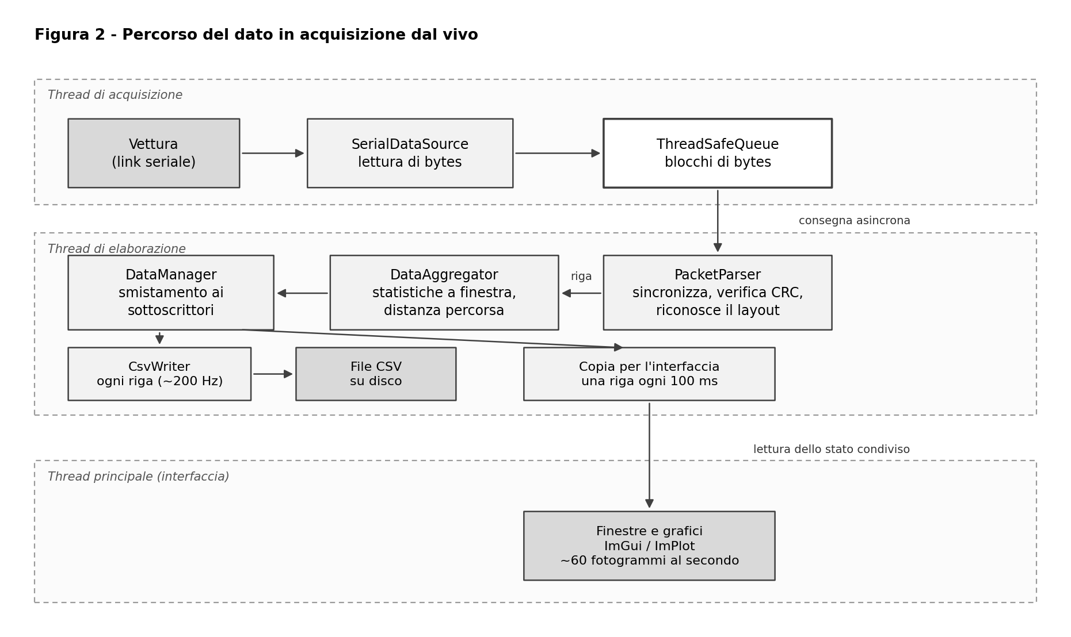
Figura 2 — Percorso del dato dalla vettura allo schermo e al file, con la suddivisione fra thread.
Il primo thread non fa altro che leggere byte dalla porta e depositarli in una coda. Non li interpreta, non li valida, non li converte: il suo unico compito è non perdere niente. Il secondo thread preleva i blocchi dalla coda e li accumula in un buffer di lavoro, dal quale estrae i pacchetti completi.
L'estrazione non è banale, perché la lettura dalla porta seriale restituisce blocchi di byte tagliati in punti arbitrari: un pacchetto può arrivare spezzato in due letture, e due pacchetti possono arrivare nella stessa. Il decodificatore cerca quindi la sequenza di byte che segna l'inizio di un pacchetto, ne verifica il codice di controllo, e solo se questo torna considera il pacchetto valido. Se davanti al pacchetto trova byte che non appartengono a nulla di riconoscibile li scarta segnalandoli, invece di interpretarli come dati.
Un punto merita di essere sottolineato perché riguarda la correttezza dei dati e non le prestazioni: un pacchetto il cui codice di controllo non torna viene scartato, non usato. È preferibile un buco nella registrazione a un valore plausibile ma sbagliato, perché il buco si vede mentre il valore sbagliato no. La perdita non passa comunque inosservata: confrontando i contatori di tempo di pacchetti successivi il programma deduce quanti ne mancano e pubblica il totale insieme agli altri dati, così chi guarda sa quanto può fidarsi di quello che vede.
Ottenuta una riga completa, questa passa al calcolo delle statistiche e infine allo smistamento verso i due destinatari: il file di registrazione, che riceve ogni riga, e l'interfaccia, che ne riceve una ogni cento millesimi di secondo. Il terzo thread, quello principale, si limita a disegnare a schermo lo stato più recente.

5. Il percorso del dato in riproduzione da file
La modalità di riproduzione condivide con quella dal vivo la definizione del protocollo e le finestre, ma non la catena di acquisizione.
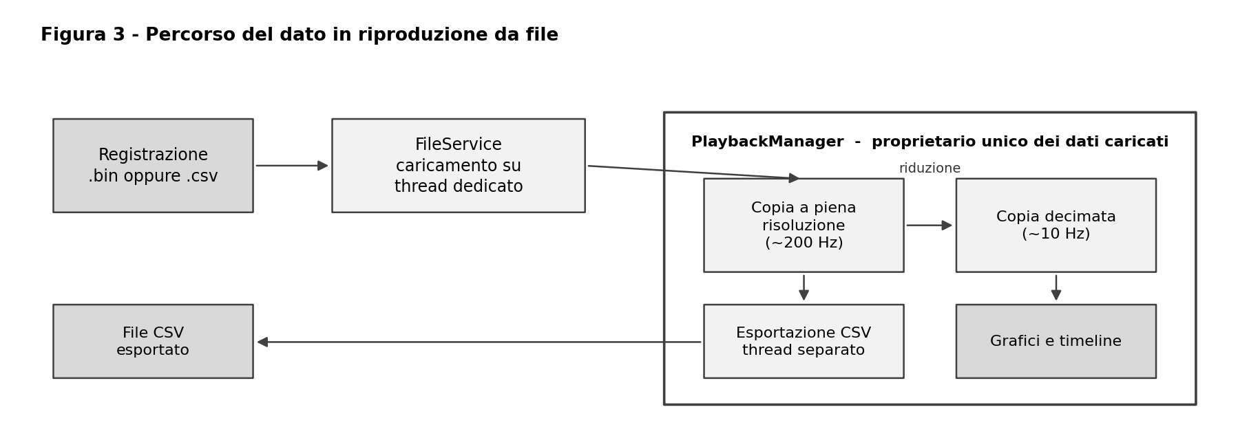
Figura 3 — Caricamento di una registrazione, doppia rappresentazione in memoria ed esportazione.
Il caricamento avviene su un thread dedicato perché una sessione lunga richiede parecchi secondi di lettura e conversione, e farlo sul thread grafico congelerebbe la finestra. Mentre il caricamento procede l'interfaccia resta viva e può mostrarne l'avanzamento.
Il risultato viene consegnato a un unico oggetto proprietario, che ne mantiene due copie. Quella a piena risoluzione conserva ogni campione ed è la sorgente per l'esportazione e per qualsiasi calcolo; quella ridotta contiene circa un campione su venti ed è ciò che i grafici disegnano. La ragione è che una sessione contiene milioni di punti: chiedere alla libreria grafica di disegnarli tutti a ogni fotogramma rende la navigazione della timeline inutilizzabile, mentre alla risoluzione dello schermo la differenza visiva è nulla. La copia integrale resta però disponibile, così l'esportazione non perde nulla.
Anche l'esportazione gira su un thread proprio e può essere annullata. Serve perché scrivere un file di centinaia di migliaia di righe non è istantaneo, e chi usa il programma deve poter cambiare idea o chiudere la sessione senza restare bloccato ad aspettare.

6. Le scelte di progetto e le loro motivazioni

6.1 Una sola descrizione del protocollo
Il formato dei pacchetti, il significato di ogni campo, il modo in cui un valore va convertito in numero e l'ordine delle colonne del file registrato sono definiti in un unico posto. Tutto il resto ne deriva: la decodifica dal vivo, le colonne mostrate a schermo, l'intestazione del file registrato, la rilettura dei file.
La motivazione è che le stesse informazioni servono in almeno quattro punti del programma. Se fossero scritte quattro volte, prima o poi una copia verrebbe aggiornata e le altre no; il sintomo tipico è un canale che sullo schermo mostra un valore e nel file registrato un altro, con l'errore che si scopre giorni dopo, quando i dati vengono analizzati. Concentrando la descrizione in un punto, questa classe di errori diventa impossibile per costruzione: aggiungere un canale significa modificare una tabella sola.
Lo stesso meccanismo risolve la compatibilità con il passato. I formati usati in precedenza non vengono cancellati ma conservati, e all'arrivo di un pacchetto il programma prova i formati noti finché uno non supera la verifica del codice di controllo, poi resta agganciato a quello. Ne consegue che una centralina non aggiornata continua a essere letta e una registrazione vecchia resta apribile, senza alcun intervento da parte di chi usa il programma.

6.2 Lettura e interpretazione su thread separati
Leggere dalla porta seriale e interpretare i byte sono due attività di natura diversa. La prima è un'attesa: il programma chiede dati al sistema operativo e resta fermo finché non arrivano. La seconda è calcolo: ricerca dell'inizio del pacchetto, verifica del codice di controllo, conversioni.
Se stessero nello stesso ciclo, ogni volta che l'interpretazione dura più del previsto il programma non starebbe leggendo, e i byte che nel frattempo arrivano si accumulerebbero nel buffer del sistema operativo fino a traboccare, con perdita silenziosa di dati. Separandole, il thread di lettura torna immediatamente ad ascoltare la porta e deposita quello che ha letto in una coda; l'interpretazione si prende il tempo che le serve. La coda assorbe le raffiche e disaccoppia due ritmi che non hanno motivo di coincidere.
La coda è protetta da un mutex e usa una variabile di condizione: il thread che consuma resta sospeso finché non arriva qualcosa, senza consumare processore in un'attesa attiva. L'attesa ha inoltre un tempo massimo, così il ciclo si risveglia periodicamente anche in assenza di dati e può accorgersi che gli è stato chiesto di fermarsi.

6.3 Frequenze diverse per registrazione e visualizzazione
La registrazione riceve ogni riga; l'interfaccia ne riceve dieci al secondo. La distinzione è realizzata in un solo punto, mantenendo due elenchi separati di destinatari.
Il motivo è che i due usi hanno requisiti opposti. Per l'analisi successiva serve tutto, perché un transitorio breve è spesso proprio ciò che si sta cercando. Per l'occhio, invece, duecento aggiornamenti al secondo non sono leggibili, e ridisegnare le finestre a quel ritmo consuma tempo che serve a mantenere fluida l'applicazione. Limitare la sola visualizzazione dà un'interfaccia leggera senza togliere nulla al dato registrato.
Averlo scritto in un punto unico ha un vantaggio ulteriore: nessuna finestra deve occuparsi di limitarsi da sola, e chi aggiunge una schermata non deve conoscere questo problema.

6.4 La sorgente dei dati è astratta
La catena di elaborazione non sa da dove arrivino i byte. Dialoga con un'interfaccia che si limita a promettere quattro operazioni: elencare le risorse disponibili, aprirsi, restituire dati, chiudersi. L'implementazione per la porta seriale è una delle possibili, e contiene tutto il codice specifico del sistema operativo, che su Windows e sui sistemi POSIX è completamente diverso.
Il beneficio è duplice. Le differenze fra sistemi operativi restano confinate in una classe sola, invece di spargersi in condizionali lungo tutto il programma. E aggiungere in futuro una sorgente diversa, per esempio un collegamento di rete, richiede di scrivere una nuova classe senza toccare nulla di ciò che sta a valle.

6.5 Due rappresentazioni del dato per due usi diversi
Dal vivo una riga è una mappa che associa il nome di un canale al suo valore già formattato come testo. Da file, invece, una sessione è un unico blocco di memoria contiguo organizzato per colonne, con i tempi tenuti a parte con precisione maggiore.
Sono due scelte opposte, ed è voluto. Dal vivo si trattano poche centinaia di righe al secondo e conta la flessibilità: una mappa si porta dietro il nome di ciò che contiene, tollera che un canale sia assente e permette a ogni finestra di chiedere solo quello che le serve, senza che nessuno debba tenere allineati degli indici. Il costo è trascurabile a quelle frequenze.
Su file il problema è rovesciato. Una sessione può contenere milioni di valori, e una mappa per riga significherebbe milioni di allocazioni e di copie di stringhe: la memoria non basterebbe e il caricamento durerebbe minuti. Un blocco contiguo di numeri, invece, si scorre in modo sequenziale, che è esattamente ciò che serve per disegnare un canale, e occupa una frazione della memoria. La struttura a colonne non è fissata in fase di scrittura del codice ma decisa quando il file viene letto, ed è questo che permette a registrazioni con canali diversi di essere lette dallo stesso codice.
I tempi meritano una nota a parte: sono conservati in doppia precisione mentre i valori stanno in precisione singola. Con il contatore della centralina che cresce durante la sessione, la precisione singola perde il terzo decimale, e con esso la possibilità di distinguere due campioni consecutivi. Sui valori fisici questa precisione non serve; sui tempi sì.

6.6 Un solo punto in cui il sistema viene composto
Tutti gli oggetti del programma vengono creati e collegati fra loro in un unico punto. Le finestre non costruiscono servizi e non conoscono la catena di elaborazione: chiedono al gestore centrale ciò di cui hanno bisogno.
Questo dà tre cose. Chi legge il codice trova in un file solo la risposta alla domanda su come sia fatto il programma. La sequenza di distruzione è definita e ripetibile, il che conta perché alcuni oggetti possiedono thread e vanno chiusi prima di quelli che li usano. E il collegamento fra il calcolo delle statistiche e lo smistamento è stabilito una volta al momento della costruzione, invece di essere una dipendenza fissa scritta dentro le classi: le due parti restano ignare l'una dell'altra e sono quindi verificabili separatamente.

6.7 Arresto e ripartenza puliti
Cambiare sessione mentre l'acquisizione è in corso, o chiudere il programma durante un'esportazione, sono situazioni normali e non devono causare danni. Ogni oggetto che possiede un thread lo ferma e ne attende la conclusione nel proprio distruttore; l'esportazione controlla periodicamente se le è stato chiesto di interrompersi. La ripartenza non riutilizza gli oggetti precedenti ma li sostituisce, così che nessuno stato residuo della sessione passata sopravviva in quella nuova.
Il principio adottato è che chi crea una risorsa è anche responsabile di rilasciarla, e che il rilascio avvenga automaticamente alla distruzione dell'oggetto anziché dipendere da una chiamata che qualcuno potrebbe dimenticare. È il modo più semplice per evitare thread abbandonati, che sono il tipo di difetto che si manifesta raramente e sempre nel momento peggiore.

7. Come si estende il software
Le tre estensioni più frequenti richiedono ciascuna un intervento circoscritto, ed è questo il risultato pratico dell'organizzazione descritta sopra.
- Aggiungere un canale trasmesso dalla vettura: si aggiunge il campo alla tabella che descrive il formato corrente. Decodifica, colonna nel file registrato, disponibilità per le finestre e rilettura dei file ne conseguono automaticamente.
- Aggiungere una sorgente di dati: si scrive una classe che realizza l'interfaccia della sorgente e si registra il nuovo modo di acquisizione. La catena a valle non cambia.
- Aggiungere una finestra: si scrive una classe che sa disegnarsi e che riceve gli aggiornamenti, e la si iscrive allo smistamento. La finestra conserva una propria copia dei dati protetta da un mutex, così il disegno non è mai bloccato dall'acquisizione e viceversa.

8. Limiti noti
Sono riportati per completezza, insieme alla ragione per cui non sono stati ancora affrontati.
- L'acquisizione via rete è predisposta come interfaccia ma non implementata: le sue funzioni restituiscono valori di comodo. Il collegamento seriale è stato finora sufficiente.
- La segnalazione di arresto ai thread di acquisizione usa una variabile booleana ordinaria condivisa fra thread. In pratica funziona, ma la forma corretta è una variabile atomica: è una modifica di poche righe, già prevista.
- La scrittura su file avviene sullo stesso thread che elabora i dati. Se il disco rallenta, l'attesa si ripercuote a monte sulla coda. Con i volumi attuali il margine è ampio, ma la soluzione naturale è spostare la scrittura su un proprio thread.
- Il programma non dispone al momento di test automatici. Le classi di elaborazione sono però state tenute indipendenti dall'interfaccia grafica proprio perché possano essere verificate separatamente quando i test verranno scritti.

